火灾监控和远程控制软件开发

1. 项目介绍

软件用于垃圾场火灾远程监控和远程启动控制，探测灭火等硬件设备布置在美国，运营人员位于阿尔及利亚，数据存储使用亚马逊云。

本阶段开发的是一个基础功能的软件，即能够通过PC端，实现火灾探测器报警信号的采集，水炮的远程控制，灭火设备工作状态量的采集，人员、设备、项目的基础管理。

接入设备第一阶段预计为500台，第二阶段扩展至5000台；

接入软件系统的设备信号至少包括摄像头和火焰探测器的报警信号（通过HIK VISION 的NVR接入，海康美国公司会提供接口的配合），水炮的远程控制（MODBUS RUT转TCP/IP），CAFS灭火设备状态参数的接入（TCP/IP）。

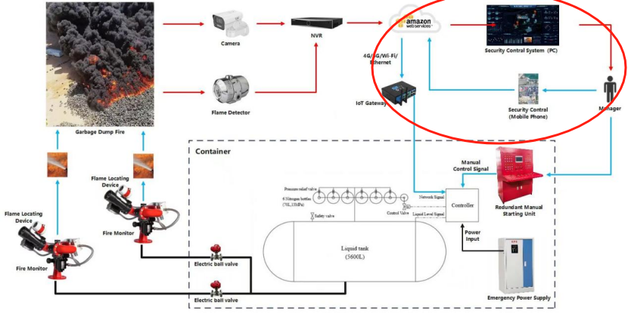

1. 功能需求

2.1 PC端：

|  |  |  |
| --- | --- | --- |
| 1 | 设备管理 | 1、设备接入、注册； 2、设备（水炮、火焰探测器、视频监控摄像机）覆盖面积显示； 3、联动关系绑定（水炮、火焰、视频，不涉及防火门、逃生路线等本系统以外的其他设备的联动） |
| 2 | 人员管理 | 1、人员权限管理+人员分级（超级管理员功能）； 2、基础信息管理，例如：场站名称、岗位、电话、从业资质等 |
| 3 | 故障管理 | 1、设备离线、故障、告警显示和管理 |
| 4 | 火灾管理 | 1、火灾位置显示 2、手动控制灭火：可通过软件操作面板，人工调整水炮空间角度、启动/停止喷放、喷放花型； 3、第一视角视频联动 4、软件端火灾声音提示 |
| 5 | 一键启动功能 | 通过该按钮可以实现自动定位、自动喷放、自动灭火（手动控制的权限高于自动控制） |
| 6 | 地图管理 | 2D地图，在地图上显示响应的设备、设备状态、场站切换 |
| 7 | 数据统计和展示 | 故障 告警 消防用水水量； 灭火剂余量： 氮气压力； 和灭火设备制造商确认还有哪些传感器可以提供参数参数、这些传感器参数以什么方式提供给软件平台？ |
| 8 | 操作日志 | 登录、操作记录 |
| 9 | 安全服务 | 登录密码、操作密码 |
| 10 | 自动化部署工具开发 | 地图制作、设备采点，~~提供自动化部署，业主灵活配置功能~~ |

2.2 IOS移动端

|  |  |  |
| --- | --- | --- |
| 1 | 火灾管理 | 1、火灾位置显示 2、手动控制灭火：可通过软件操作面板，人工调整水炮空间角度、启动/停止喷放、喷放花型； 3、第一视角视频联动 4、软件端火灾声音提示 |
| 2 | 一键启动功能 | 通过该按钮可以实现自动定位、自动喷放、自动灭火（手动控制的权限高于自动控制） |
| 3 | 地图管理 | 2D地图，在地图上显示响应的设备、设备状态、场站切换 |
| 4 | 数据统计和展示 | 故障 告警 消防用水水量； 灭火剂余量： 氮气压力； 和灭火设备制造商确认还有哪些传感器可以提供参数参数、这些传感器参数以什么方式提供给软件平台？ |
| 5 | 安全服务 | 指纹登录、账号密码、操作密码 |

2.3 可靠性要求

1、跨洲际可能产生的数据延迟对操作按钮可靠性的影响（例如：启动操作按钮采用长动而非点动方式）

2、误操作时，灭火设备不能误喷（比如可以通过确认的动作来实现防止误喷）

3、软件不死机

1. 时间计划

预计三月初启动，四月初做联调和验收。

1. 需要合作伙伴提供的报价资料包括
2. PC端软件报价
3. IOS端软件报价（可以做初步报价，但是本阶段不开发，IOS端软件的报价不影响本合同的签订）
4. 技术方案或架构
5. 在成都完成一套设备的对接调试费用，费用可单独报价
6. 软件投入使用6个月左右的运维工作，包括确保软件正常工作，指导客户完成新增设备和操作，软件功能迭代需求对接
7. 云存储由客户自主采购，不再报价范围内，但是需要协助客户提出云存储服务器的要求

五、项目预算

≤15万

六、其他

仅限于成都或者西安的开发团队。